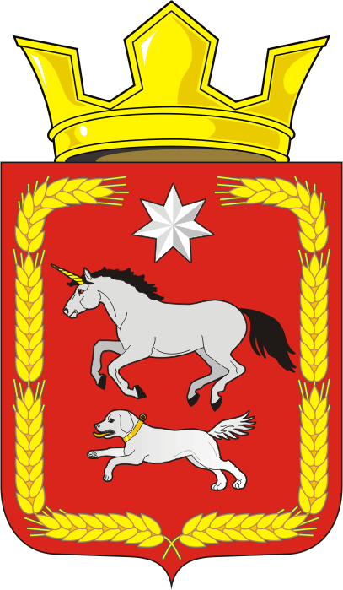

АДМИНИСТРАЦИЯ КАИРОВСКОГО СЕЛЬСОВЕТА
САРАКТАШСКОГО РАЙОНА ОРЕНБУРГСКОЙ ОБЛАСТИ

П О С Т А Н О В Л Е Н И Е
_________________________________________________________________________________________________________

09.01.2023 с. Каировка № 01-п

Об утверждении проекта, направленного на организацию благоустройства села Екатериновка Саракташского района Оренбургской области, на 2023 год

В соответствии с Федеральным законом от 06.10.2003 № 131-ФЗ «Об общих принципах организации местного самоуправления в Российской Федерации», Постановлением Правительства Оренбургской области от 14.11.2016 № 851-пп «О реализации на территории Оренбургской области проектов развития общественной инфраструктуры, основанных на местных инициативах», решением Совета депутатов Каировского сельсовета от 20.12.2022 № 103 «О бюджете Каировского сельсовета на 2023 год и на плановый период 2024 и 2025 годов», в рамках реализации проектов, основанных на местных инициативах, в целях развития общественной инфраструктуры муниципального образования сельское поселение Каировский сельсовет Саракташского района Оренбургской области

1. Осуществить реализацию проекта «Приобретение детской игровой площадки в селе Екатериновка муниципального образования Каировский сельсовет Саракташского района Оренбургской области», направленного на организацию благоустройства села Екатериновка Саракташского района Оренбургской области в 2023 году.
2. Определить органом местного самоуправления, ответственным за реализацию проекта, указанного в пункте 1 настоящего постановления, администрацию Каировский сельсовет Саракташского района Оренбургской области.
Финансовое обеспечение расходов по реализации проекта, указанного в пункте 1 настоящего постановления, является расходным обязательством администрации Каировский сельсовет Саракташского района Оренбургской области и осуществляется за счет средств бюджета поселения.
3. Постановление вступает в силу после его обнародования и подлежит размещению на официальном сайте муниципального образования Каировский сельсовет в сети «Интернет» и распространяется на правоотношения, возникшие с 01 января 2023 года.
4. Контроль за исполнением постановления оставляю за собой

Глава сельсовета: А.Н.Логвиненко

Разослано: администрации района, прокурору района, в дело, официальный сайт.

